1.)

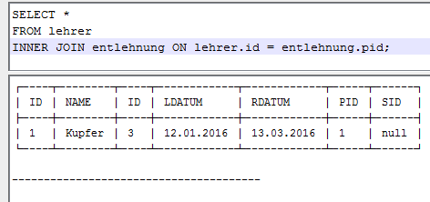

2.)

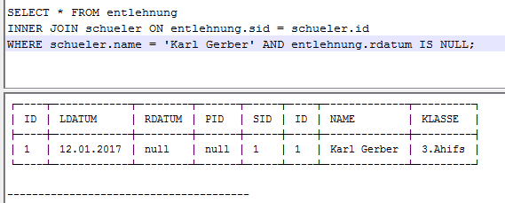

3.)

SELECT *

FROM lehrer

INNER JOIN entlehnung ON lehrer.id = entlehnung.pid;

SELECT * FROM schueler;

SELECT * FROM entlehnung

INNER JOIN schueler ON entlehnung.sid = schueler.id

WHERE schueler.name = 'Karl Gerber' AND entlehnung.rdatum IS NULL;

SELECT *FROM entlehnung;

SELECT schueler.name

FROM entlehnung

LEFT JOIN schueler ON schueler.id = entlehnung.sid

WHERE (to_date (entlehnung.rdatum,'dd-MM-yyyy') - to_date(entlehnung.ldatum,'dd-MM-yyyy')) = (SELECT MAX((to_date (entlehnung.rdatum,'dd-MM-yyyy') - to_date(entlehnung.ldatum,'dd-MM-yyyy')))

FROM entlehnung

)

UNION

SELECT lehrer.name

FROM entlehnung

LEFT JOIN lehrer ON lehrer.id = entlehnung.pid

WHERE (to_date (entlehnung.rdatum,'dd-MM-yyyy') - to_date(entlehnung.ldatum,'dd-MM-yyyy')) = (SELECT MAX((to_date (entlehnung.rdatum,'dd-MM-yyyy') - to_date(entlehnung.ldatum,'dd-MM-yyyy')))

FROM entlehnung

);